《平 面 动 点 的 轨 迹》
一、教学目标
（一）知识与技能
１、进一步熟练掌握求动点轨迹方程的基本方法。
２、体会数学实验的直观性、有效性，提高几何画板的操作能力。
（二）过程与方法
１、培养学生观察能力、抽象概括能力及创新能力。
２、体会感性到理性、形象到抽象的思维过程。
３、强化类比、联想的方法，领会方程、数形结合等思想。
（三）情感态度价值观
１、感受动点轨迹的动态美、和谐美、对称美
２、树立竞争意识与合作精神，感受合作交流带来的成功感，树立自信心，激发提出问题和解决问题的勇气
二、教学重点与难点
教学重点：运用类比、联想的方法探究不同条件下的轨迹
教学难点：图形、文字、符号三种语言之间的过渡
三、、教学方法和手段
【教学方法】观察发现、启发引导、合作探究相结合的教学方法。启发引导学生积极思考并对学生的思维进行调控，帮助学生优化思维过程，在此基础上，提供给学生交流的机会，帮助学生对自己的思维进行组织和澄清，并能清楚地、准确地表达自己的数学思维。
【教学手段】利用网络教室，四人一机，多媒体教学手段。通过上述教学手段，一方面：再现知识产生的过程，通过多媒体动态演示，突破学生在旧知和新知形成过程中的障碍（静态到动态）；另一方面：节省了时间，提高了课堂教学的效率，激发了学生学习的兴趣。
【教学模式】重点中学实施素质教育的课堂模式“创设情境、激发情感、主动发现、主动发展”。
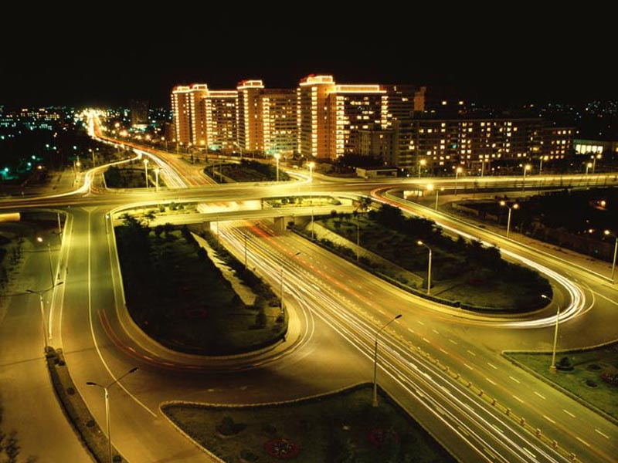
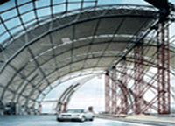
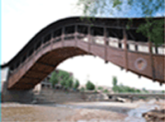
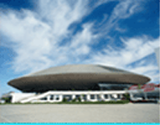


四、教学过程
- 1、创设情景，引入课题
生活中我们四处可见轨迹曲线的影子
【演示】这是美丽的城市夜景图
【演示】许多人认为天体运行的轨迹都是圆锥曲线，
研究表明，天体数目越多，轨迹种类也越多
【演示】建筑中也有许多美丽的轨迹曲线
设计意图：让学生感受数学就在我们身边，感受轨迹
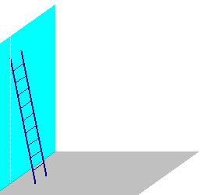
曲线的动态美、和谐美、对称美，激发学习兴趣。
- 2、激发情感，引导探索
靠在墙角的梯子滑落了，如果梯子上站着一个人，我们不禁会想，这个人是直直的摔下去呢？还是划了一条优美的曲线飞出去呢？我们把这个问题转化为数学问题就是新教材高二上册88页20题，也就是这里的例题1；

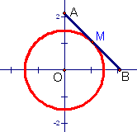
例1、线段$\text{AB}$长为$2a$，两个端点$B$和$A$分别在$x$轴和$y$轴上滑动，求线段$\text{AB}$的中点$M$的轨迹方程。
第一步：让学生借助画板动手验证轨迹
第二步：要求学生求出轨迹方程
法一：设$M(x,y)$，则$A(0,2y),B(2x,0)$
由$|\text{AB}|=2a$得$\sqrt{4x^{2}+4y^{2}}=2a$，
化简得$x^{2}+y^{2}=a^{2}$
法二：设$M(x,y)$，由$|\text{OM}|=a$得$\sqrt{x^{2}+y^{2}}=a$
化简得$x^{2}+y^{2}=a^{2}$
法三：设$M(x,y)$， 由点$M$到定点$O$的距离等于定长$a$，
根据圆的定义得$x^{2}+y^{2}=a^{2}$；
第三步：复习求轨迹方程的一般步骤
（1）建立适当的坐标系
（2）设动点的坐标M(x,y)
（3）列出动点相关的约束条件p(M)
（4）将其坐标化并化简，f(x,y)=0
（5）证明
其中，最关键的一步是根据题意寻求等量关系，并把等量关系坐标化
设计意图：在这里我借助几何画板的动画功能，先让学生直观地、形象地、动态地感受动点的轨迹是圆，接着要求学生求出轨迹方程，最后师生共同回顾求轨迹方程的一般步骤，达到熟练掌握直译法、定义法，体会从感性到理性、从形象到抽象的思维过程。
3、主动发现、主动发展
由上述例1可知，如果人站在梯子中间，则他会划了一段优美的圆弧飞出去。学生很自然就会想，如果人不是站在中间，而是随意站，结果会怎样呢？让学生动手探究M不是中点时的轨迹。
第一步：利用网络平台展示学生得到的轨迹（教师有意识的整合在一起）
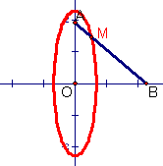
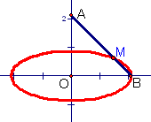

设计意图：借助数学实验，把原本属于教师行为的设疑激趣还原于学生，让学生自己在实践过程中发现疑问，更容易激发学生学习的热情，促使他们主动学习。
第二步：分解动作，向学生提出3个问题：
问题1：当M位置不同时，线段BM与MA的大小关系如何？
问题2、体现BM与MA大小关系还有什么常见的形式？
问题3、你能类比例1把这种数量关系表达出来吗？
第三步：展示学生归纳、概括出来的数学问题
1、线段AB的长为2a，两个端点B和A分别在X轴和Y轴上滑动，点M为AB上的点，满足$\frac{\left|\text{BM}\right|}{\left|\text{MA}\right|}=\frac{1}{2}$，求点M的轨迹方程。
2、线段AB的长为2a，两个端点B和A分别在X轴和Y轴上滑动，点M为AB上的点，满足$\frac{\left|\text{BM}\right|}{\left|\text{MA}\right|}=3$，求点M的轨迹方程。
3、线段AB的长为2a，两个端点B和A分别在X轴和Y轴上滑动，点M为AB上的点，满足$\frac{\left|\text{BM}\right|}{\left|\text{MA}\right|}=k$，求点M的轨迹方程。（说明是什么轨迹）
第四步：课堂完成学生归纳出来的问题1，问题2和3课后完成
4、合作探究、实现创新
改变A、$B$点的运动方式，同样考虑中点$M$的轨迹，教师进行适当的指导（这里固定A点，运动B点）
学生主要列出了以下几种运动方式：圆、椭圆、双曲线、抛物线，并且得出了一些相应的轨迹。
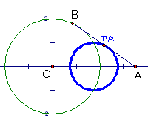
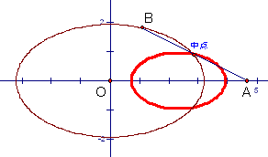
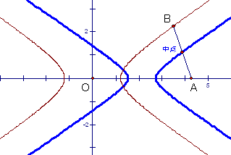

5、布置作业、实现拓展
1、把上述同学们探究得到的轨迹图形用文字、符号描述出来，（仿造例1）,并求出轨迹方程。
2、已知A（4，0），点B是圆$x^{2}+y^{2}=4$上一动点，AB中垂线与直线OB相交于点P，求点P的轨迹方程。
3、已知A（2，0），点B是圆$x^{2}+y^{2}=9$上一动点，AB中垂线与直线OB相交于点P，求点P的轨迹方程。
4若把上述问题中垂线改为一般的垂线与直线OB相交于点P，请同学们利用画板验证点P 的轨迹。
以下是学生课后探究得到的一些轨迹图形
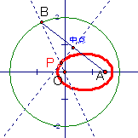
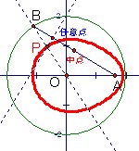
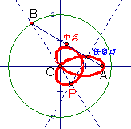
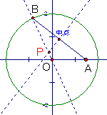

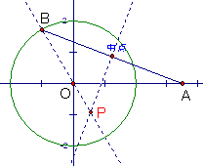
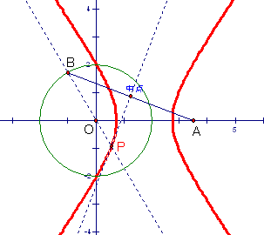

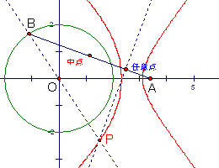
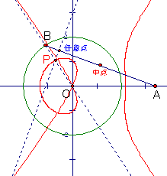

课后有学生问，如果X轴和Y轴不垂直会有什么结果？定长的线段在上面滑动怎么做出来？
可以说，学生的这些问题我之前并没有想过，给了我很大的触动，同时也促使我更进一步去研究几何画板，提高自己的能力。在这里，我体会到了教师不再只是一根根蜡烛，更像是一盏盏明灯，在照亮别人的同时也照亮自己。
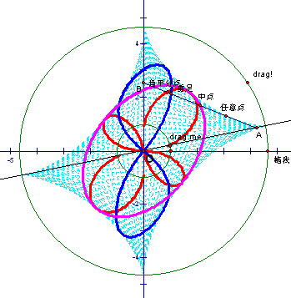
以下是X轴和Y轴不垂直时的轨迹图形

五、教学设计说明：
（一）、教材
《平面动点的轨迹》是高二一节探究课，轨迹问题具有深厚的生活背景，求平面动点的轨迹方程涉及集合、方程、三角、平面几何等基础知识，其中渗透着运动与变化、方程的思想、数形结合的思想等，是中学数学的重要内容，也是历年高考数学考查的重点之一。
（二）、校情、学情
校情：我校是一所省一级达标校，省级示范性高中，学校的硬件设施比较完
善，每间教室都具备多媒体教学的功能，另外有两间网络教室和一个学生电子
阅室，并且能随时上网。
学情：大部分学生家里都有电脑，而且能随时上网。对学生进行了几何画板基
本操作的培训，学生能较快的画出圆、椭圆、双曲线、抛物线等基本的圆锥曲
线。学生对求轨迹方程的基本方法有了一定的掌握，但是对文字、图形、符号
三种语言之间的转换还存在很大的差异，在合作交流意识方面，发展不均衡，
有待加强。
（三）学法
观察、实验、交流、合作、类比、联想、归纳、总结
（四）、教学过程
1、创设情景，引入课题
2、激发情感，引导探索
由梯子滑落问题抽象、概括出数学问题

第一步：让学生借助画板动手验证轨迹
第二步：要求学生求出轨迹方程
第三步：复习求轨迹方程的一般步骤
3、主动发现、主动发展
探究M不是中点时的轨迹
第一步：利用网络平台展示学生得到的轨迹
第二步：分解动作，向学生提出3个问题：
第三步：展示学生归纳、概括出来的数学问题
4、合作探究、实现创新
改变A、$B$点的运动方式，同样考虑中点$M$的轨迹，教师进行适当的指导（这里固定A点，运动B点）
学生主要列出了以下几种运动方式：圆、椭圆、双曲线、抛物线，并且得出了一些相应的轨迹。
5、布置作业、实现拓展
（五）、教学特色：
借助网络、多媒体教学平台，让学生自己动手实验，发现问题并解决问题，同时把学生的学习情况及时的展现出来，做到大家一起学习，一起评价的效果。同时节省了时间，提高了课堂效率。
整个教学过程，体现了四个统一：既学习书本知识与投身实践的统一、书本学习与现代信息技术学习的统一、书本知识与资源拓展的统一、课堂学习与课外实践的统一。
本节课学生精神饱满、兴趣浓厚、合作积极，与我保持良好的互动，还不时产生一些争执，给我提出了一些新的问题，折射出我不足的方面，促进了我的进步与提高,师生间的教与学就像一面镜子，互相折射,共同进步。

